«Лето и безопасность ваших детей»
Вот и настала летняя пора, когда все стремятся за новыми незабываемыми впечатлениями на отдых на дачу, на море или просто в богатый дарами летний лес и на тёплую речку с песчаным берегом.
Давайте вспомним некоторые травмоопасные моменты для детей в прекрасное время года, как лето:
ОСТОРОЖНО: БОЛЕЗНЕТВОРНЫЕ МИКРОБЫ!
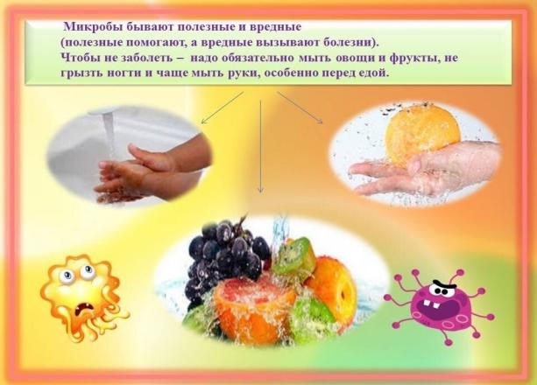
Летнее тепло не только согревает, но и, к сожалению, содействует размножению болезнетворных бактерий, которые чаще всего попадают в
организм с недоброкачественной пищей. Пищевые продукты и элементарное несоблюдение правил гигиены могут вызвать кишечные инфекционные заболевания.
Не забывайте обязательно мыть овощи и фрукты перед употреблением.

Правило: «Мыть руки перед едой! летом, как никогда, актуальное!»
Перед тем как перекусить в открытом кафе на улице, обратите внимание, есть ли там умывальник.
ОСТОРОЖНО: СОЛНЦЕ!

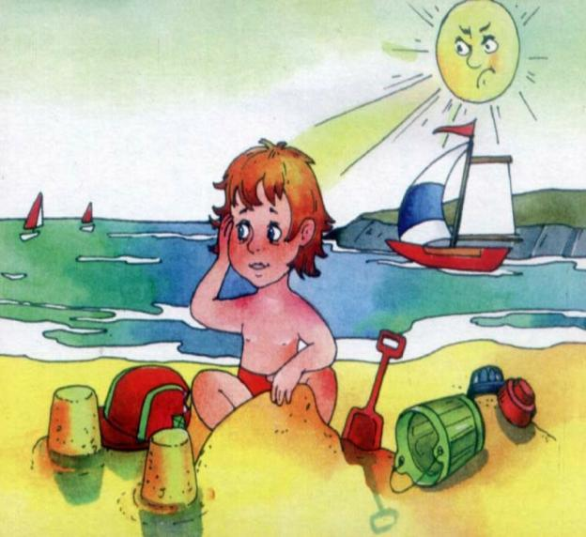
К травмам относятся тепловой удар и солнечные ожоги, получаемые ребёнком в жаркий день. Следите, пожалуйста, за тем, как одет ваш ребёнок, сколько времени он пробыл под открытым солнцем.
Длительность воздушно — солнечных ванн должна возрастать постепенно с 3-4 минут до 35-40 минут. В солнечный день обязателен головной убор.

ОСТОРОЖНО ВОЗЛЕ ВОДОЁМОВ!
Вы отвечаете за жизнь и здоровье ваших детей!
Не оставляйте детей без присмотра при отдыхе на водных объектах!
Не отпускайте детей гулять одних вблизи водоемов!
За купающимися детьми должно вестись непрерывное наблюдение со стороны взрослых!
Следует помнить, что грязные и заброшенные водоёмы могут содержать дизентерию, брюшной тиф, сальмонеллез и холеру!

ОСТОРОЖНО НА ДОРОГЕ!

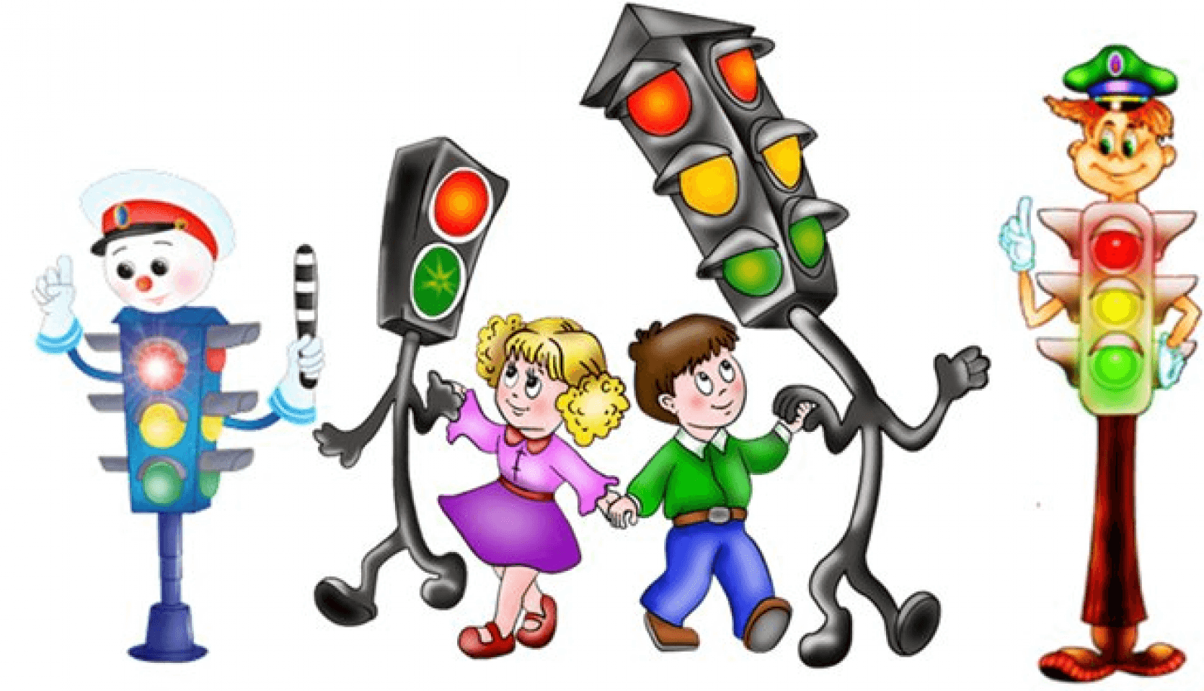
Своевременно обучайте детей умению ориентироваться в дорожной ситуации, воспитывайте у ребёнка потребность быть дисциплинированным и внимательным на улице, осторожным и осмотрительным.
Не отпускайте ребёнка без взрослых на дорогу.
Держите ребёнка за руку, не разрешайте сходить с тротуара.
Приучайте ребёнка ходить спокойным шагом, придерживаясь правой стороны тротуара.
Напоминайте, что дорога предназначена только для машин, а тротуар для пешеходов.
Выучите с ребёнком стихотворение: «Коль зелёный свет горит, значит,
путь тебе открыт».
Приучайте к правилу: переходить дорогу можно только по переходу
(наземному и подземному).
Не разрешайте ребёнку в общественном транспорте высовываться из окна, выставлять руки или какие-либо предметы.

ОПАСНОСТИ, СВЯЗАННЫЕ С ПУТЕШЕСТВИЕМ НА ЛИЧНОМ ТРАНСПОРТЕ:

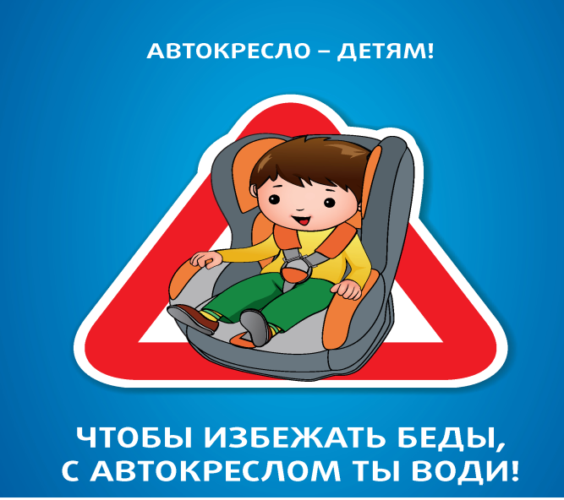
Открытые окна.
Незаблокированные двери.
Остановки в незнакомых местах.
Сажайте детей на самые безопасные места (середину или правую часть заднего сиденья в кресло для перевозки детей).

Пристёгивайте ребёнка ремнями безопасности.

Не разрешайте ребёнку стоять между сиденьями, высовываться из окна, выставлять руки, снимать блок с двери, трогать ручки во время движения.
Выходить из машины ребёнку можно только после взрослого.

ОПАСНОСТИ, СВЯЗАННЫЕ С КАТАНИЕМ НА РОЛИКАХ И ВЕЛОСИПЕДЕ:

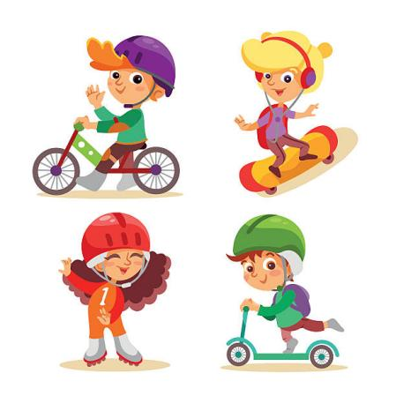
Крутой склон дороги.
Неровности на дороге.
Проезжающий транспорт.
Не разрешайте ребёнку выходить на
улицу с велосипедом, самокатом или
роликами без сопровождения
взрослых.
Научите его останавливаться у опасных мест - выездов машин из дворов, с автостоянок и др.
Разрешайте кататься только по тротуарам с ровной поверхностью.

Если ребёнок ещё плохо управляет велосипедом и часто падает, снабдите его индивидуальными средствами защиты – наколенниками, налокотниками, шлемом.

ОСТОРОЖНО: НАСЕКОМЫЕ!

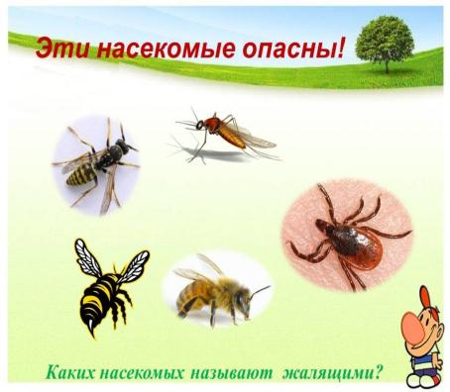
Для детей опасны укусы пчёл, ос, комаров.
При оказании первой помощи в первую очередь следует удалить жало из места укуса, затем промыть ранку спиртом и положить холод.
Если реакция ребёнка на укус бурная – необходимо немедленно обратиться к врачу (дать препарат противоаллергического действия).
Лето – это подходящее время для развития и воспитания детей и важно не упустить те возможности, которые оно представляет.
ПОМНИТЕ!
Отдых – это хорошо. Неорганизованный отдых – плохо!
Солнце – это прекрасно. Отсутствие тени – плохо!
Морской воздух, купание – это хорошо. Многочасовое купание – плохо!
Экзотика – это хорошо. Заморские инфекции – опасно!
Впереди у вас три месяца летнего отдыха. Желаем вам интересного лета,
хорошего настроения, здоровья!
Уважаемые родители!
Ваша задача максимально обеспечить защиту своего ребёнка дома и за его пределами, и быть готовыми оперативно отреагировать на любые возникшие проблемы.

